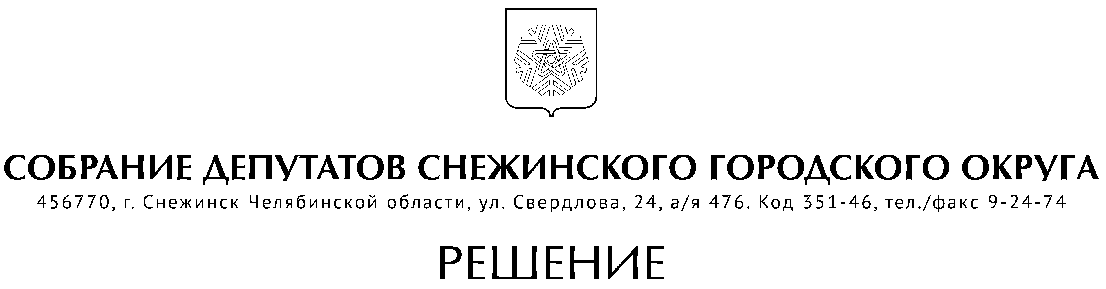

от 21 марта 2024 года № 23

г. Снежинск
Челябинской области

О протесте прокуратуры ЗАТО город Снежинск
на решение Собрания депутатов Снежинского
городского округа от 23.09.2021 г. № 119
«Об утверждении Положения
«О муниципальном жилищном контроле
на территории Снежинского городского округа»

В соответствии с Жилищным кодексом Российской Федерации, Федеральными законами от 06.10.2003 № 131-ФЗ «Об общих принципах организации местного самоуправления в Российской Федерации», от 26.12.2008 № 294-ФЗ «О защите прав юридических лиц и индивидуальных предпринимателей при осуществлении государственного контроля (надзора) и муниципального контроля», от 31.07.2020 № 248-ФЗ «О государственном контроле (надзоре) и муниципальном контроле в Российской Федерации», Законом Челябинской области от 27.09.2012 № 389-ЗО «О порядке взаимодействия органов муниципального жилищного контроля с уполномоченным органом исполнительной власти Челябинской области, осуществляющим региональный государственный жилищный надзор, при организации и осуществлении муниципального жилищного контроля на территории Челябинской области», руководствуясь Уставом муниципального образования «Город Снежинск», Собрание депутатов Снежинского городского округа

РЕШАЕТ:

1. Протест прокуратуры ЗАТО город Снежинск Челябинской области от 07.03.2024 г. № 15-2024/71 удовлетворить.

2. Внести в Положение «О муниципальном жилищном контроле на территории Снежинского городского округа», утвержденное решением Собрания депутатов от 23.09.2021 г. № 119 (в редакции от 28.12.2023 г. № 115) изменения, изложив пункт 3.7 раздела III в новой редакции:
«3.7. Профилактический визит проводится в форме профилактической беседы по месту осуществления деятельности контролируемого лица либо путем использования видео-конференц-связи. В ходе профилактического визита контролируемое лицо информируется об обязательных требованиях, предъявляемых к его деятельности либо к принадлежащим ему объектам контроля.
Орган муниципального контроля обязан предложить проведение профилактического визита лицам, приступающим к осуществлению деятельности в контролируемой сфере, не позднее чем в течение одного года с момента начала такой деятельности.
О проведении обязательного профилактического визита контролируемое лицо должно быть уведомлено не позднее, чем за пять рабочих дней до даты его проведения.
Контролируемое лицо вправе отказаться от проведения обязательного профилактического визита, уведомив об этом орган муниципального контроля не позднее, чем за три рабочих дня до даты его проведения.
Контролируемое лицо вправе обратиться в орган муниципального контроля с заявлением о проведении в отношении его профилактического визита. Орган муниципального контроля рассматривает заявление контролируемого лица в течение десяти рабочих дней с даты регистрации указанного заявления и принимает решение о проведении профилактического визита либо об отказе в его проведении с учетом материальных, финансовых и кадровых ресурсов органа муниципального контроля, категории риска объекта контроля, о чем уведомляет контролируемое лицо.
Орган муниципального контроля принимает решение об отказе в проведении профилактического визита по заявлению контролируемого лица по одному из следующих оснований:
1) от контролируемого лица поступило уведомление об отзыве заявления о проведении профилактического визита;
2) в течение двух месяцев до даты подачи заявления контролируемого лица органом муниципального контроля было принято решение об отказе в проведении профилактического визита в отношении данного контролируемого лица;
3) в течение шести месяцев до даты подачи заявления контролируемого лица проведение профилактического визита было невозможно в связи с отсутствием контролируемого лица по месту осуществления деятельности либо в связи с иными действиями (бездействием) контролируемого лица, повлекшими невозможность проведения профилактического визита;
4) заявление контролируемого лица содержит нецензурные либо оскорбительные выражения, угрозы жизни, здоровью и имуществу должностных лиц органа муниципального контроля либо членов их семей.
В случае принятия решения о проведении профилактического визита по заявлению контролируемого лица орган муниципального контроля в течение двадцати рабочих дней согласовывает дату проведения профилактического визита с контролируемым лицом любым способом, обеспечивающим фиксирование такого согласования, и обеспечивает включение такого профилактического визита в программу профилактики рисков причинения вреда (ущерба) охраняемым законом ценностям.
Профилактический визит осуществляется в течении одного рабочего дня и не может превышать 4 часов.
При профилактическом визите контролируемым лицам не выдаются предписания об устранении нарушений обязательных требований. Разъяснения, полученные контролируемым лицом в ходе профилактического визита, носят рекомендательный характер.
Учет профилактических визитов осуществляется органом муниципального контроля путем ведения журнала учета профилактических визитов (на бумажном носителе либо в электронном виде), по форме, обеспечивающей учет информации.».

3. Настоящее решение подлежит официальному опубликованию.

Председатель Собрания депутатов
Снежинского городского округа А. Г. Ремезов

Глава Снежинского городского округа А. С. Пульников

